证书下载打印操作指南
1. 系统登录
各申报单位通过浏览器登陆“天津市勘察设计协会”网站首页（http://www.tjkcsj.com/）,点击“评优评先——评优申报”菜单或网页右上角“评优系统登陆”，都可以进入评选申报系统。
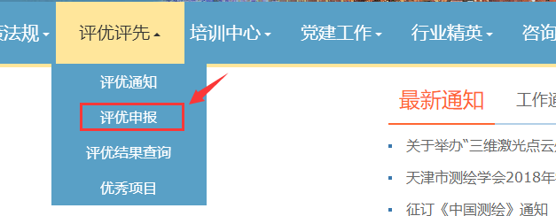

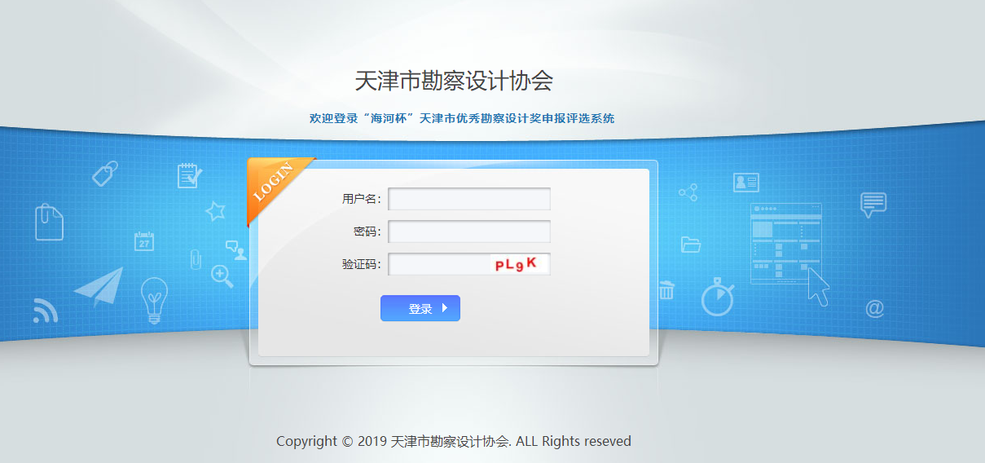
2. 获奖项目证书下载
登录系统后，点击左侧“获奖证书下载”菜单。
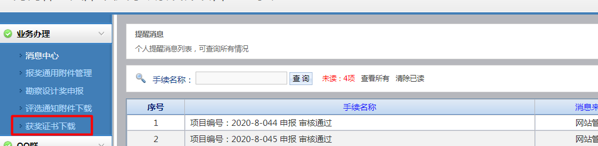

选择获奖类别导出或直接打印证书

先选择导出证书的获奖类别
按项目导出单位证书和个人证书
“证书分类导出单位”和“证书分类导出个人”两个按钮，是批量导出所选专业的获奖证书，若获奖项目较多，下载会比较慢，请根据情况选择。
单位证书下载格式为PDF文件，大小是A3格式，可直接彩色打印。
个人证书下载格式为PDF文件，大小是A4格式，可直接彩色打印。
3. 获奖证书防伪查询
单位证书和个人证书上均有防伪查询二维码，请用扫一扫查询获奖结果。

